1. Timbra una vez y sale “Temporarily Unavailable” y no sale la llamada

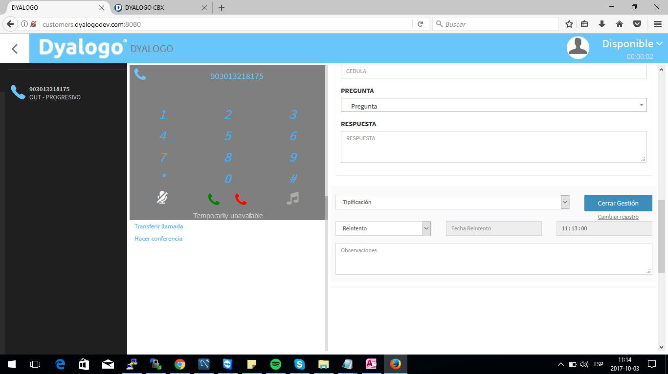

1. El registro de ID 2 se llamó y agendó, en la muestra no se actualizó los campos

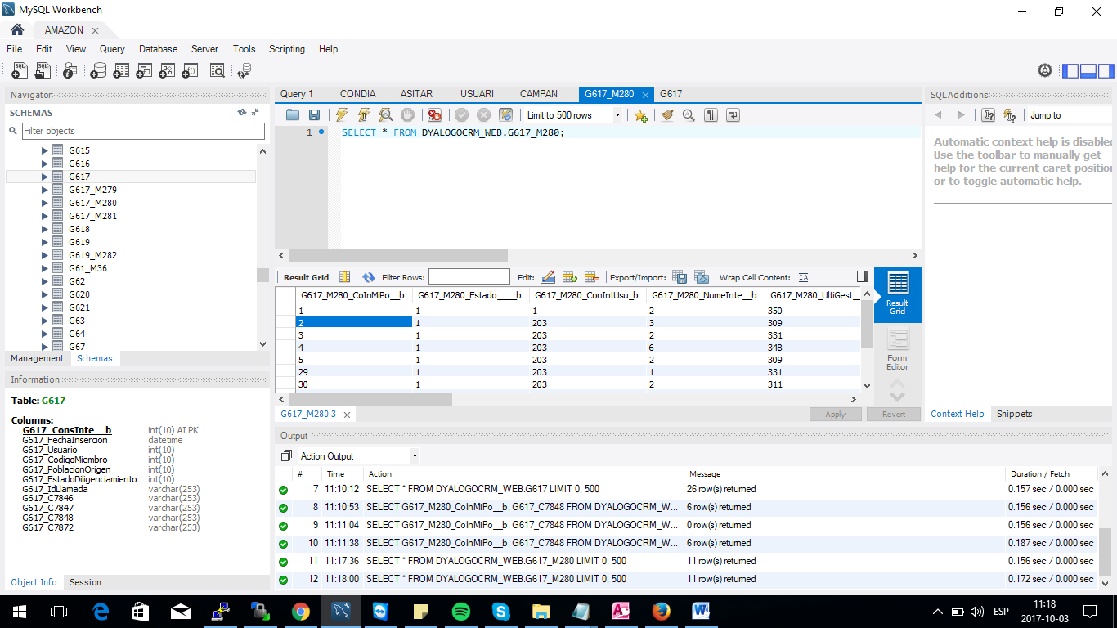

1. No Inserta en el Script
2. No actualiza la BD
3. No inserta en CONDIA cuando el tipo de reintento es 2
4. La muestra no se actualiza nada cuando el tipo de reintento es 2 y hay una agenda
5. Cuando actualiza la muestra no esta guardando los campos G617_M280_GesMasImp_b, G617_M280_FeGeMaIm__b
6. No esta guardando en AGENDA.
7. Cuando se puede hacer log out teniendo un form abierto y se vuelve a ingresar, no marca, se debe salir refrescando la página y volver a ingresar para que vuelva a marcar.

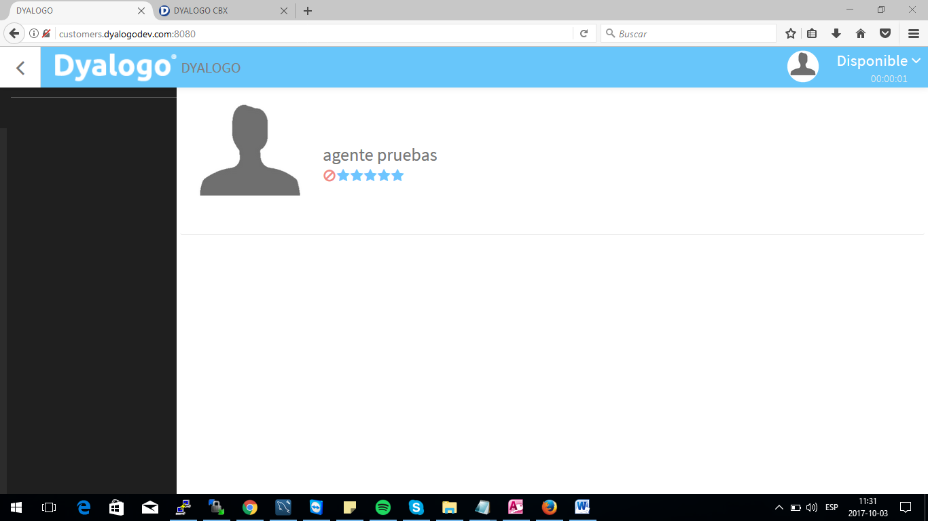

1. Cuando está en la pantalla principal no deja hacer logout, se da clic en SI y no hace nada

